Оборудование кабинета педагога-психолога

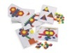
Пособие- Карточки для мозаики "геометрические фигуры".

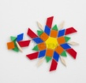
Мозаика «Геометрические фигуры».

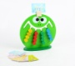
Логическая игра «Лягушка».

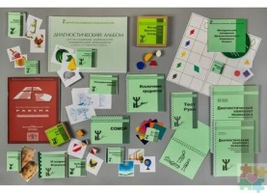

Диагностический комплект Семаго (чемодан психолога).

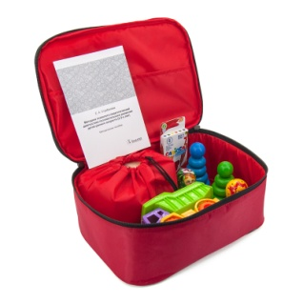

Психолого-педагогическая диагностика познавательного развития детей раннего возраста 2-3 лет (Методика Е. Стребелевой)

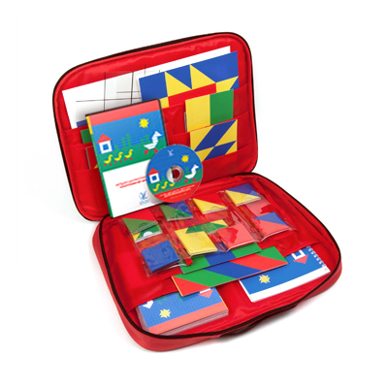
Методика диагностики и коррекции конструктивной деятельности. (Методика Вялых О. А.)

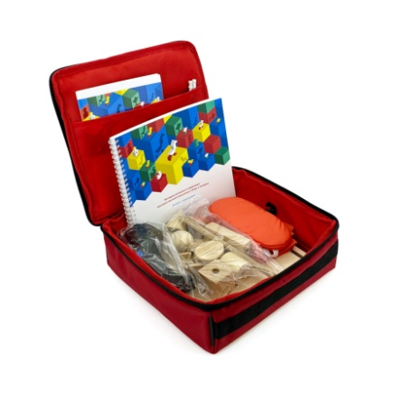

Методика развития и коррекции пространственного мышления «Игры с тенями». (Методика Вялых О. А.).

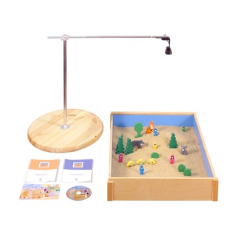

Коррекционно-развивающая методика с видеорегистрацией «Песочная терапия».

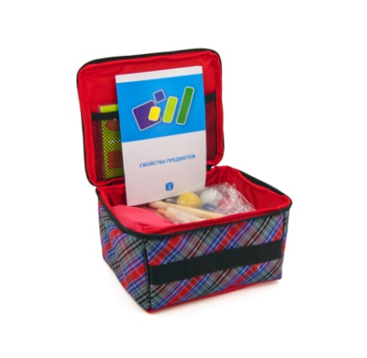

«Сенсорика». Наборы методических материалов для развития и коррекции восприятия детей дошкольного и младшего школьного возраста.

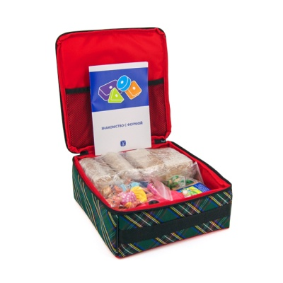

Знакомство с формой.

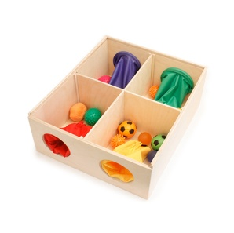
Сенсорный ящик.

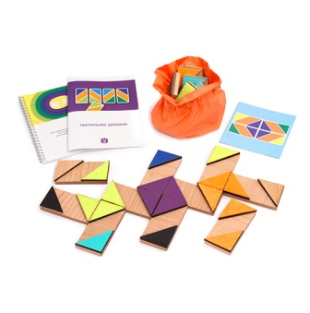
Тактильное домино.

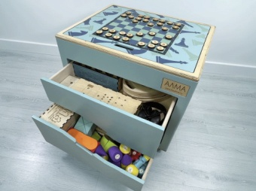

Инклюзивный куб Алма.Активное применение куб получил при работе с детьми с РАС

Сенсорный уголок LumoMini с фиброволокнами
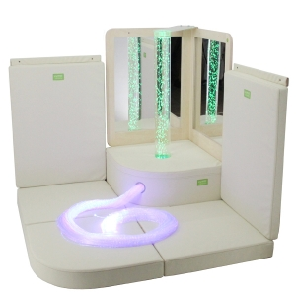

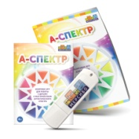Программно-дидактический комплекс для занятий с детьми с аутизмом и нарушениями интеллекта "А-спектр" (Мерсибо).

